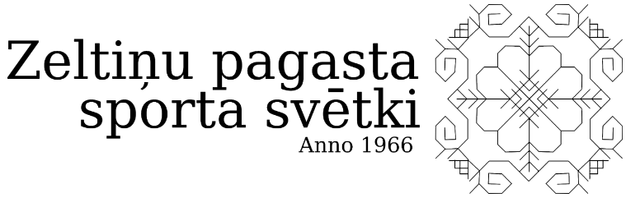

Nolikums

- Mērķis
Popularizēt sporta tradīcijas Zeltiņu pagastā.
- Laiks un vieta
2022.gada 13.augusts Zeltiņu pagasta sporta un atpūtas parks.
- Rīkotāji
  - Sacensības organizē un vada Zeltiņu pagasta biedrība “Sporta klubs Zeltiņi” un Zeltiņu pagasta pārvalde.
  - Sacensību galvenais tiesnesis: Kristaps Āboliņš (28641005).

- Dalībnieki

  - Piedalīties sporta svētkos tiek aicināts ikviens, kurš ir draugos ar sportu un vēlas pierādīt savas spējas pludmales volejbolā un izmēģināt veiksmi individuālos sporta veidos.
  - Par sacensību dalībnieku drošību un veselību atbild paši dalībnieki.
  - Pasākumā iespējama filmēšana un fotografēšana, šie materiāli un sacensību rezultāti var tikt ievietoti sociālajos tīklos un laikrakstos. Ja pret to ir iebildumi, dalībniekam sacensību organizatori jāinformē pirms pasākuma.

- Sporta svētku programma

Kristera kausa izcīņa pludmales volejbolā | Reģistrācija līdz plkst. 9.50 | Sacensību sākums plkst. 10.00  Apbalvošana ap plkst. 15.00
Individuālās sporta stacijas “Zeltiņu stāsts” | Reģistrācija no plkst. 10.30 | Sacensību sākums plkst. 10.30  Sacensību noslēgums plkst. 14.00  Apbalvošana ap plkst. 15.00

  - Kristera kausa izcīņa pludmales volejbolā:
    - kausa izcīņa norisināsies vīriešu un sieviešu konkurencē;
    - vienas komandas sastāvā drīkst piedalīties divi spēlētāji;
    - dalībnieku vecums un profesionalitāte netiek ierobežota;
    - reģistrējoties sacensībām, sacensību norises vietā jāmaksā dalības maksa 10,00 EUR no komandas;
    - dalībnieks pats ir atbildīgs par savu veselības stāvokli sacensību laikā, to apliecinot ar parakstu dalībnieku sarakstā. Sacensību organizatori neatbild par dalībnieku iespējamām traumām sacensību laikā. Sacensību vieta ir aprīkota ar pirmās palīdzības aptieciņu.
  - Individuālās sporta stacijas “Zeltiņu stāsts”:
    - individuālie sporta veidi norisinās septiņās vecuma grupās;
    - piedaloties nav jāmaksā dalības maksa;
    - iegūtie punkti visos sporta veidos tiks summēti;
    - uzvarētājs būs dalībnieks ar vislielāko punktu skaitu;
    - vienādu punktu skaita gadījumā augstāku vietu iegūst dalībnieks, kuram ir vairāk punktu stacijā “Militārās mācības”. Šīs disciplīnas vienādu punktu skaita gadījumā dalībnieki aktivitāti veic atkārtoti. Dalībnieks ar lielāko iegūtu punktu skaitu kļūst par uzvarētāju.
    - sacensību vecuma grupas:

Grupa | Dzimšanas gads | Sacensību veids
1.grupa | 2016.gads un jaunāki | Stafete bērniem līdz 6 gadu vecumam
2.grupa | 2011. – 2015. | Sporta veidi bērniem no 7 gadiem un pieaugušajiem
3.grupa | 2006. – 2010.
4.grupa | 1997. – 2005.
5.grupa | 1987. – 1996.
6.grupa | 1973. – 1986.
7.grupa | 1972.gads un vecāki

  - Sporta veidi bērniem no 7 gadu vecuma un pieaugušajiem individuālajās sporta stacijās “Zeltiņu stāsts”:
    - “Lejasdzirnavu šļakatas”
    - “Kāršu spēles Ķiplokkrogā”
    - “Blēņas Zeltiņu skolā”
    - “Slidotava Melnupē”
    - “Militārās mācības”
    - “Ziemas prieki Vilku kalnā”

- Apbalvošana

  - Apbalvošana norisināsies ap plkst. 15.00 Zeltiņu pagasta sporta un atpūtas parkā.
  - Kristera kausa izcīņā volejbolā 1.vietas ieguvēji tiks apbalvoti ar kausiem, medaļām, diplomiem un balvām, 2. un 3.vietas ieguvēji tiks apbalvoti ar medaļām, diplomiem un balvām. Apbalvošanu nodrošina Zeltiņu pagasta pārvalde un nodibinājums “Alūksnes un Apes novada fonds”.
  - Individuālajos sporta veidos 1., 2. un 3.vietas ieguvēji tiks apbalvoti ar medaļām, diplomiem un balvām. Apbalvošanu nodrošina Zeltiņu pagasta pārvalde.

- Izmaiņas sacensību nolikumā

  - Sporta svētku organizatoriem ir tiesības izdarīt izmaiņas nolikumā, par to savlaicīgi informējot sacensību dalībniekus.

Nolikumu sagatavoja Kristaps Āboliņš, tālrunis 28641005

